**Calebe Rodrigues Rolim - 2221533**

**ATIVIDADE 3: ANÁLISE LÓGICA A PARTIR DE UM CASO CONCRETO**

Parte D – Construção Visual com GeoGebra

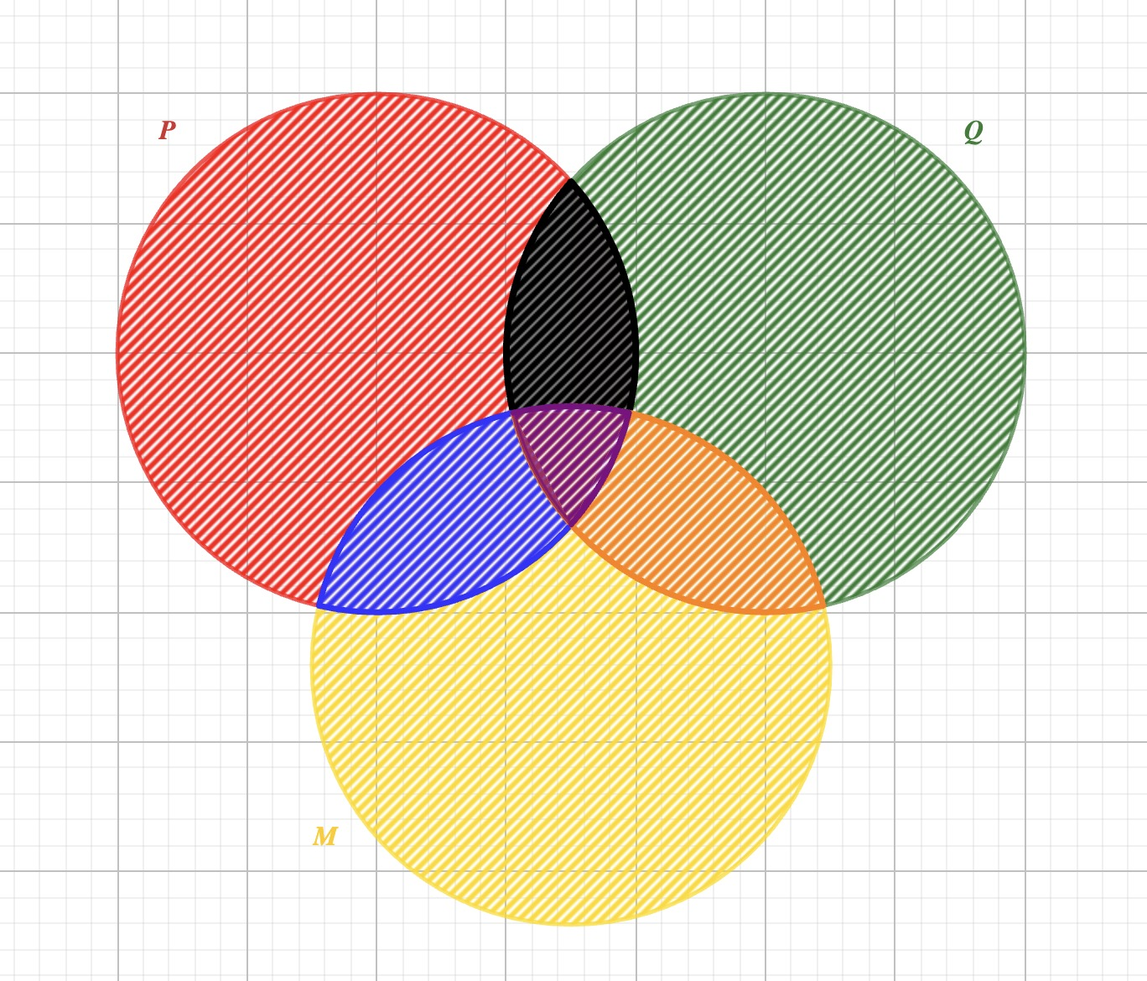

**Interpretação das Cores no Diagrama**

A partir das condições para a festa ser animada ($R$), aqui está a classificação para cada área colorida, seguindo a estrutura das proposições:

1. **Vermelho (Apenas P)**:
   * Representa o caso em que **apenas Ana vai à festa**.
   * Condição: A festa **não será animada**, pois não há nada na condição que garante RRR apenas com PPP.
2. **Verde (Apenas Q)**:
   * Representa o caso em que **apenas Bruno vai à festa**.
   * Condição: A festa **será animada**, já que a presença de Bruno (QQQ) satisfaz a condição (P∨Q)→R.
3. **Amarelo (Apenas M)**:
   * Representa o caso em que **Bruno traz música**, mas nenhum deles vai à festa.
   * Condição: Isso não é suficiente para animar a festa, pois nem Ana nem Bruno estão presentes.
4. **Azul (P ∩ M)**:
   * Representa o caso em que **Ana vai e Bruno traz música**.
   * Condição: A festa **será animada** nesse caso, pois a presença de Ana já basta para satisfazer (P∨Q)→R(P \vee Q) \rightarrow R(P∨Q)→R.
5. **Laranja (Q ∩ M)**:
   * Representa o caso em que **Bruno vai e traz música**.
   * Condição: A festa **será animada** neste caso, já que Bruno está presente.
6. **Roxo (P ∩ Q)**:
   * Representa o caso em que **Ana e Bruno vão juntos**.
   * Condição: A festa **será animada** porque ambos estão presentes.
7. **Preto (P ∩ Q ∩ M)**:
   * Representa o caso em que **Ana e Bruno vão à festa e Bruno traz música**.
   * Condição: A festa **será animada** porque ambos estão presentes e há música.